

本 科 毕 业 论 文

院系 | 信息科学与工程学院
专业 | 计算机科学与技术
题目 | 公众号的运营：小众商品的销售模式
年级 | 2015级 | 学号 | 2015020800115
学生姓名 | 汤子晴
指导教师 | 戴瑾 | 职称 | 教授
论文提交日期 | 2019年4月28日

摘 要
在小众商品市场销售方面，由于大部分小众商品宣传手段不足，且市场不成熟，很多投资者和公司都会忽略这些市场，可能导致这些有潜力的市场流失发展机会。比如在以Lolita服饰的女性消费者市场为例，现在在越来越多的地方能够看到身着Lolita的年轻女性。在早些年，很少有人能够理解她们的穿着。这也是市场小众的主要原因之一。但是在群众对亚文化接受程度越来越高的情当下鲜少有人知道Lolita产业链在近几年越发成熟。这些Lolita服饰的宣传模式多是以微博和微信公众号等流量平台发布传播消息。我们以此为例，希望通过对他们微信公众号的分析来了解小众商品的销售渠道和销售目标的受众人群

关键词：公众号，bdp数据分析，百度指数，小众市场，销售模式

英文题目

The operation of WeChat : the sales model of niche goods

ABSTRACT
In the niche commodity market, due to the lack of publicity of most niche products and the immature market, many investors and companies will ignore these markets, which may lead to the loss of development opportunities in these potential markets. For example, in the case of the female consumer market of Lolita clothing, young women wearing Lolita can now be seen in more and more places. In the early years, few people were able to understand their wearing. This is one of the main reasons for the market niche. However, few people know that the Lolita industrial chain has matured in recent years in the context of the increasing acceptance of subcultures by the masses. The propaganda mode of these Lolita costumes is mostly based on the traffic platform such as Weibo and WeChat public number. We take this as an example, we hope to understand the sales channels and sales targets of niche products through the analysis of their WeChat public account.
Keywords：Public number; BDP data analysis; Baidu index; niche market; sales model

目 录
摘 要 i
ABSTRACT ii
第一章 绪 论 1
1.1 引言 1
1.2 半固态合金流变性能研究现状 1
1.3 测试流变性能的常用方法 1
1.3.1 用同轴双筒式粘度计测试流变性能 1
1.3.2 薄片法测试流变性能 1
1.3.2.1 薄片法测试流变性能 1
1.4 本文的研究目的和主要研究内容 2
致谢 5
参考文献 6
附录X 8
(程序源代码等) 8

注：1. 目录页中每行均由标题名称和页码组成，包括中、英文摘要、主要内容的章、节序号和标题、结论、致谢、参考文献、附录等
2.目录中的内容只需要列出三级标题即可；
3.目录字体与行距与正文字体保持一致（即：小四，宋体，行距1.5）。

第一章 绪 论
（正文1级标题，用小3号黑体，加粗，并留出上下间距为：段前2行，段后1行，大纲级别1级，下同）

1.1 引言（正文2级标题，字体：四号，黑体，加粗，大纲级别2级，段前段后无需设间距和空行。下同）
一般铸造合金在正常条件下凝固，所产生的组织大多为树枝状结构。枝晶骨架的形成，使凝固中的合金在固相分数达20％时，就开始丧失宏观流动性，因此在正常凝固条件下易出现缩松、宏观偏析等一类的铸造缺陷。70年代发展起来的半固态合金成形技术是材料及其成形领域的一大变革，已逐渐受到人们的重视。（小4号宋体，1.5倍行距，大纲级别正文，首行缩进2字符）
……

1.2 半固态合金流变性能研究现状
为了寻找控制半固态合金成形的最佳工艺条件，首先必须对半固态合金的本构性能进行深入研究，其中包括对半固态合金浆液的组织状态或内在变量（如固相分数，固体粒子的尺寸、形态，固相颗粒间粘聚程度和金属浆液的粘度等），在温度和切变速率等外在变量影响下的变化规律……。
……

1.3 测试流变性能的常用方法

1.3.1 用同轴双筒式粘度计测试流变性能（正文3级标题，字体：小四，黑体，不加粗，大纲级别3级，段前段后无需设间距和空行。下同）

……

1.3.2 薄片法测试流变性能

1.3.2.1 薄片法测试流变性能（正文4级标题，格式同正文）
……

1.4 本文的研究目的和主要研究内容
综上所述，研究者们对半固态合金的流变行为进行了大量的研究，但大部分研究结果都是在稳态条件下获得的，即流变曲线是恒定剪切数十分钟后得到的。
……
“图表”式样
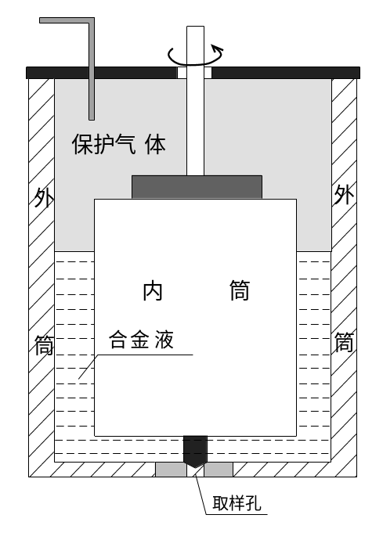
图2-1 同轴双筒流变仪结构示意图（5号宋体，居中，行距为单倍，段前后分别为一行，下同）
原材料熔融精练 扒渣
流变仪升温
液态熔料转入流变仪坩锅中
流变仪的悬锤定位

测量双筒间金属液的高度
调节温度至预定值并旋转坩锅
调节转速测定 不同条件的τ-γ 变化关系
计算机数据采集与处理

图2-3 流变仪系统工作流程示意图
注：正文中表格与插图的字体一律用5号宋体；
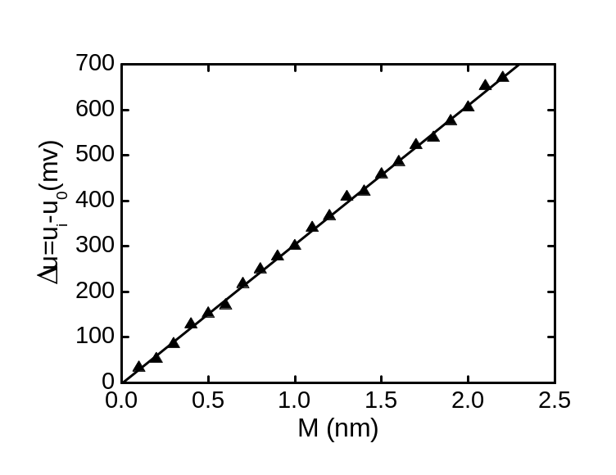
图3-2 电压信号与扭矩间关系

表4-1 不同固相分数和切变速率条件下的n与A（5号宋体，居中，行距为单倍，段前后分别为一行）
固相分数  fs | 切变速率 (γ S⁻¹)
固相分数  fs | 245 S⁻¹ < γ ≤ 470S⁻¹ |  | 470 S⁻¹ < γ ≤ 700S⁻¹
固相分数  fs | n | A | n | A
0.15 | 1.3 | 0.04 | 1.82 | 0.00236
0.21 | 1.31 | 0.08 | 1.82 | 0.0037
0.54 | 1.3 | 0.15 | 1.82 | 0.0045
0.65 | 1.29 | 0.28 | 1.82 | 0.0054
0.71 | 1.28 | 0.16 | 1.82 | 0.0072

结束语
(黑体，小三，加粗，行距1.5倍，并留出上下间距为：段前2行，段后1行，大纲级别1级)
（内容采用小四号宋体，行距1.5倍）×××××××××××××××××××××××××××××××××××××××××××××××××××××××××××××××××××××××××××××××××××××××××××××××××××××××××××××××××××××××××××××××××××××××××××××××××××××××××××××××××××××××××××××××××

致谢
(黑体，小三号，加粗，行距1.5倍，并留出上下间距为：段前2行，段后1行，大纲级别1级)
（内容采用小四，宋体，1.5倍行距）×××××××××××××××××××××××××××××××××××××××××××××××××××××××××××××××××××××××××××××××××××××××××××××××××××××××××××××××××××××××××××××××××××××××××××××××××××××××××××××××××××××××××××××××××

参考文献
(小三，黑体，加粗，行距1.5倍，设段前段后间距为：段前2行，段后1行，大纲级别1级)
[1] ×××××××（小四，宋体，1.5倍行距，左缩进2.29，悬挂缩进1.84）×××××
[2] ××××××××××××××××××××××××××××××××××××××××××
[3] ××××××××××××××××××××××
…………
例如：
[1] 刘谋佶, 吕志咏, 丘成昊等. 边条翼与旋涡分离流. 北京: 北京航空学院出版社, 1988. 24-27.
[2] 傅惠民. 二项分布参数整体推断方法. 航空学报，2000，21（2）： 155-158.
[3] 朱刚. 新型流体有限元法及叶轮机械正反混合问题. 北京：清华大学，1996.
[4] 辛希孟. 信息技术与信息服务国际研讨会论文集：A集. 北京：中国社会科学出版社，1994.
[5] 陈永康，李素循，李玉林. 高超声速流绕双椭球的实验研究. 见：北京空气动力研究所编. 第九届高超声速气动力会议论文集. 北京：北京空气动力研究所，1997：9-14.
[6] 孔祥福. FD-09风洞带地面板条件下的流场校测报告. 北京空气动力研究所技术报告 BG7-270，北京：北京空气动力研究所，1989.
[7] 黎志华，黎志军. 反馈声抵消器. 中国专利：ZL85100748，1986－09－24.
[8]网络资源（视频、文档）
[9]英文文献范例
[10]电子文献范例。
…………
（注：参考文献可包括专著、论文集、报纸文章、期刊文章、学位论文、报告、标准、专利以及电子文献；必须写清楚以下几点：作者、书名、地点：出版社、哪一年出版版本，若是期刊则要注明期刊名称、出版社、期刊号、文章名、作者。 同类信息间用英文逗号和空格间隔，非同类信息间用英文点号和空格间隔，详见实例）

附录X

(程序源代码等)
(用小3号黑体，加粗，行距1.5倍，并留出上下间距为：段前0.5行，段后0.5行，大纲级别1级)
附录内容格式：（字体小四times new roman，单倍行距）
（文件名classname.cpp）：
String Is_classname,Is_useable
Long ll_found

Is_classname=classname(amenu)
ll_found=ds_menu.Find(“item_name=+Is_classname+,I,ds_menu.RowCount())
IF ll_found>0 then
Is_useable=ds_menu.GetItemString(ll_found,useable)
If is_useable=no then
amenu.visible=false
else
amenu.visible=true
end if
END IF
long local_level
long prior_level
string s_prior_class.s_prior_next
integer li_numberOfltems,li_index
li_numberofitems=upperbound(amenu.item[])
for li_index=1 to li_numberofitems
prior_level=local_level
s_prior_class=classname(amenu)
s_prior_text=amenu.text
local_level++
wf_login_menu(amenu.item[li_index])
local_level=1
NEXT

